Lima Duarte, 05 de outubro de 2022.

Requerimento nº 144/2022

Senhor Presidente da Câmara e
demais Vereadores.

O vereador que este subscreve, diante das atribuições e direitos que lhe são conferidos, através da Lei Orgânica e do Regimento Interno desta Casa Legislativa, vem REQUERER a Exma. Prefeita Municipal, que informe o motivo pelo qual não foi instalada a energia elétrica nos pontes colocados pela Administração anterior no Bairro Afonso Pena.
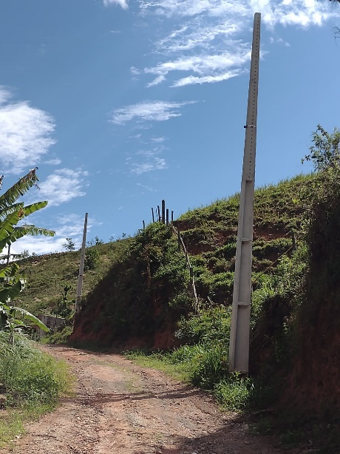

JUSTIFICATIVA: Melhorar a segurança da localidade.

Sala das Sessões,

Ronaldo Alves Rodrigues
Vereador

José Guilhermando Andrade Novaes
Vereador

